ЛАБОРАТОРНА РОБОТА №6
 |  |  |  |  | ОПАМ.121.221.027
Зм.. | Арк. | № Докум. | Підпис | Дата
Разраб |  | Троцький К. |  |  | Складання програм по роботі з двомірними масивами | Літ. |  |  | Арк. | Аркушів
Перевір |  | Федеренко Н. О. |  |  | Складання програм по роботі з двомірними масивами |  |  |  | 1 | 7
Н. Контр. |  |  |  |  | Складання програм по роботі з двомірними масивами | ПЗ-221
Затв. |  |  |  |  | Складання програм по роботі з двомірними масивами

Тема: Складання програм по роботі з записами
Мета: Отримання навичок роботи з записами на мові Pascal
Обладнання: ПК, ОС Windows, PascalABC, інструкція до лабораторної роботи №6, конспект.
Послідовність виконання завдання:
1.Постановка задачі
2.Розробка алгоритму
3.Складання програми
4.Відлатка програми
5.Виконання програми
6.Зробити висновки
Хід роботи:
1. Постановка задачі:
Скласти програму, яка організовує введення і виведення, обчислення середніх
значень структури запису, що містить інформацію про дітей у дитсадку.
2.Розробка алгоритму:
(Рис.1 – Сторінка 2)

Початок
Введіть кількість дітей в групі
n
‘ ‘
I=1,n,1
Введіть інформацію про дитину в групі
Прізвище дитини:
PR
Ім’я дитини:
Name
Вік дитини:
YO
Побатькові дитини:
FN
Дата народження дитини:
Data
Введіть прізвище дитини
m
I=1,n,1
m=PR
‘Прізвище дитини:’,PR
‘Ім’я дитини:’,Name
‘Побатькові дитини:’,FN
Дата народження дитини:
‘Вік дитини:’,YO
A
s=0
Змн.
Арк.
№ докум.
Підпис
Дата
Арк.
2
ОПАМ.121.221.027

Рис.1 – Блоксхема алгоритму(початок)

A
I=1,n,1
s=s+YO
d=d+1
s=s/d
‘Середнє значення віку дітей у групі:’,s
Кінець
Рис.2 – Блоксхема алгоритму(кінець)
3.Складаємо програму:
Змн.
Арк.
№ докум.
Підпис
Дата
Арк.
3
ОПАМ.121.221.027

Текст програми
program lr_6;
uses crt;
type ditina=record
PR:String[15];
Name:String[15];
FN:String[20];
Data:String[10];
YO:Real;
end;

var grup:array[1..30] of ditina;
Змн.
Арк.
№ докум.
Підпис
Дата
Арк.
4
ОПАМ.121.221.027

n, i, j, k:byte;
m:String;
s, d:Real;
begin
s:=0;
//кількість дітей
writeln('Введіть кількість дітей у групі:');
read(n);
readln;
//Введення інформації про

for i:= 1 to n do
with grup[i] do
begin clrscr;
writeln('Введіть інформацію про дитину в групі');
begin
write('Прізвище дитини:');
readln(PR);
write('Ім''я дитини:');
readln(Name);
write('Побатькові дитни:');
readln(FN);
write('Дата народження дитини:');
readln(Data);
write('Вік:');
readln(YO);
end;
end;
clrscr;
//вивід інформації
writeln('Введіть прізвище дитини');
read(m);
for i:= 1 to n do
with grup[i] do
begin
if m=PR then
begin
writeln('Прізвище дитини:',PR);
writeln('Ім''я:',Name);
writeln('Побатькові:',FN);
writeln('Дата народження:',Data);
writeln('Вік:',YO);
end;
end;

//середнє по віку
for i:= 1 to n do
with grup[i] do
begin
s:=s+YO;
d:=d+1;
end;
s:=s/d;
writeln('Середнє значення віку дітей у групі:',s);
end.
4.Після того, як ми запустили програму вона не видає помилок та відразу почала виконуватися, тож необхідності у відладці немає.
5.Виконуємо запуск програми та аналізуємо результати:
Змн.
Арк.
№ докум.
Підпис
Дата
Арк.
5
ОПАМ.121.221.027

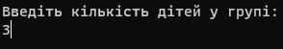
Рис.3 – Виконання програми
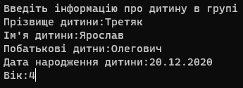
Рис.4 – Виконання програми
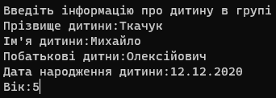
Рис.5 – Виконання програми
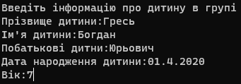
Рис.6 – Виконання програми
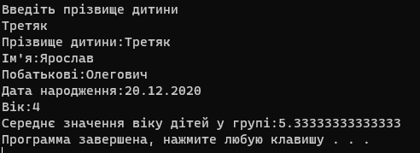
Змн.
Арк.
№ докум.
Підпис
Дата
Арк.
6
ОПАМ.121.221.027

Рис.7 – Виконання програми
Програма виконала умову правильно.
6.Робимо висновки: У середовищі програмування PascalABC можна створювати та редагувати записи та масиви записів, що дозволяє робити списки користувачив.

